Крепление мойки

Евровинт

Шуруп 6,3 х 13

ШКАНТ

Фиксатор ДВП

Крепление столешницы

ШКАНТ

Фиксатор ДВП

ТИПОВАЯ ИНСТРУКЦИЯ ПО СБОРКЕ

КУХНИ РАДУГА 1,8 М.

Внимание! Сборка должна производиться специалистом.

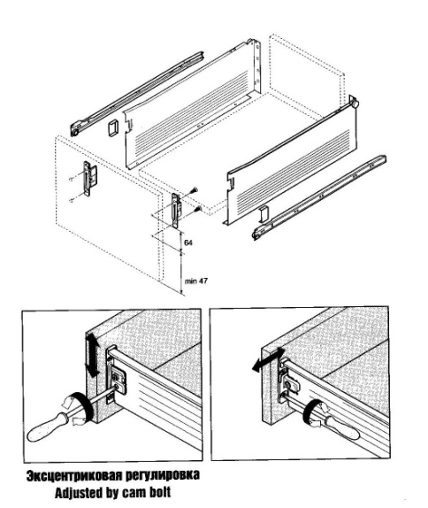

Сборка ящика

используется шуруп 4 х 13

Правильное положение

Створок достигается

с помощью регулировочных винтов